МІНІСТЕРСТВО ОСВІТИ І НАУКИ УКРАЇНИ

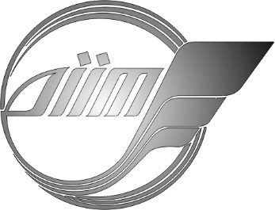

**Дніпровський національний університет  
залізничного транспорту імені академіка В. Лазаряна**

Кафедра «Комп’ютерні інформаційні технології»

**Лабораторна робота №1**

**з дисципліни «Компонентні технології програмного забезпечення»**

Виконав: студент гр. ПЗ1911(931)

Сіньков Г.О.

Прийняла: ас. каф. КІТ

Адрющенко В. О.

Дніпро, 2020

**Лабораторна робота №1**

**Тема.** Розробка клієнт-серверної взаємодії віддалених об’єктів з використанням технології JAVA-RMI.

Текст програми: [github.com](https://github.com/sgorg02/diit_121-ipz_y3_ktpz.git)

|  |  |
| --- | --- |
| BillingClient | BillingServiseImp |
|  |  |

Висновок: була розроблена програма із застосуванням Java-RMI технології. Завдання RMI(Remote Method Invocation) - організація клієнт-серверної взаємодії. Це означає, що не доведеться турбуватися про передачу та попередню обробку даних (протокол і т.д.).